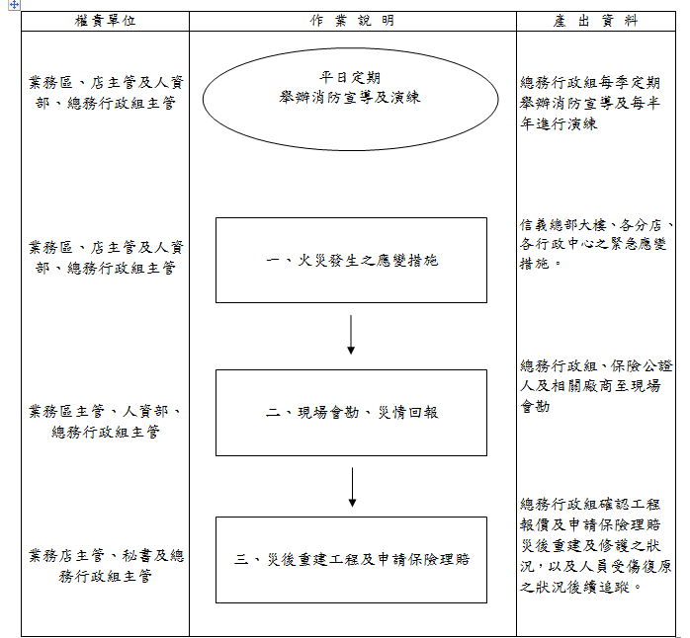

火災作業標準流程：
平日宣導及演練
一、火災發生之應變措施
二、現場會勘、災情回報
三、災後重建工程及申請保險理賠

平日定期舉辦消防宣導及演練，加強員工的緊急應變能力
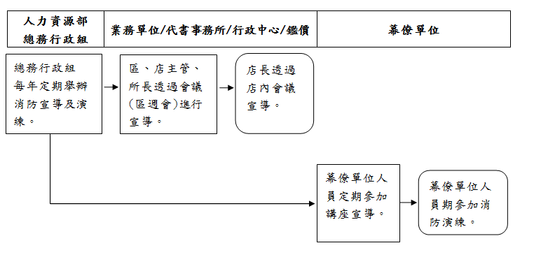

◎消防宣導事項如下：
1.正確的逃生，勝於迅速逃生。
2.冷靜不慌張、平時多演練 。
3.低姿、沿牆、反方向。
4.逃生原則為「向下逃、關門」。
5.初期滅火原則為「滅不掉，還逃得掉」。
6.如不適合向室外逃生時，應關門後留在室內待救，並防止火煙侵入，不應跳樓。

一、火災發生之應變措施
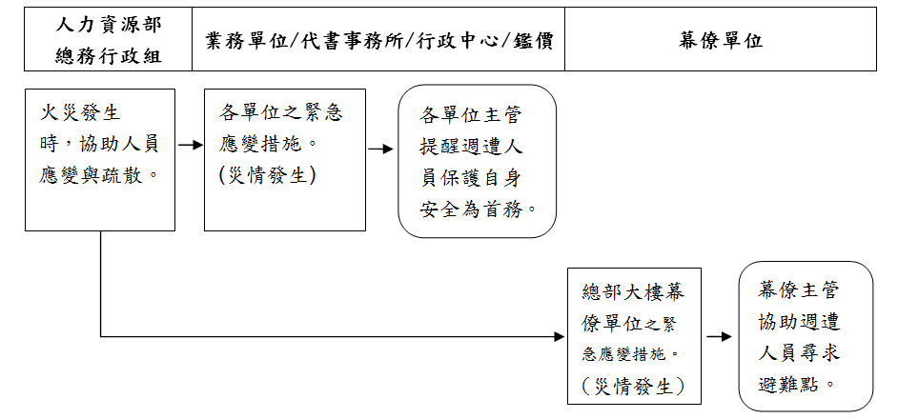
1.總公司緊急應變措施如下：(如有災情發生時)
(1).當總公司內有小區域突發起火事故，各單位主管應負起指揮救災之責，並積極尋求救援，其指揮權在上級主管到達後，由上級主管負責指揮工作。
(2).除平日發生緊急事故由單位主管或其代理人擔任指揮工作外，夜間及假日發生緊急事故時，初期由總務行政組主管擔任指揮官，當其人力資源部主管到達時，指揮權應轉移至人力資源部主管，原指揮官並擔任協助工作，直到救災完成。
(3).當火勢無法有效控制，且有可能引起爆炸時，應由指揮官下達疏散命令。
(4).其他足以影響人員安全之危險因素下（如：濃煙等），指揮官應下達人員疏散命令。
(5).疏散通知以廣播等方式為之。
(6).疏散應依救災指揮人員指示疏散，並儘量向上風處，以及避開爆裂、高溫等危險路線。
(7).疏散時如遇有爆裂等，立即危害之風險時，應採就地掩護等防範措施。
(8).為了統籌人員運用及進行失蹤人員搜尋及救災工作，應進行人員集合、清點工作；集合地點為總部大樓廣場，或由指揮官視實際救災狀況，選擇安全之集合場地。
(9).現場指揮官職掌如下：
- 運用各項資源指揮全盤應變計劃，以減低人員傷亡及降低傷害損失程度。
- 決定對外請求支援或下達疏散命令。
- 緊急應變組織成員或其他人員工作之調配。
- 指揮程序：第一階段：總務行政組主管
第二階段：人力資源部主管
10.依其危害嚴重度以及救災所需人、物力規模劃分為二個應變階段：
第一階段：A.總部大樓內局部事故，需多組人員、器材救援者。
B.未具危及鄰房之風險，且由總部大樓內人力足以完成救災工作。
第二階段：A.需協同鄰近或外來救援機構救災者。
B.事故規模擴大涉及鄰居或鄰近社區者。

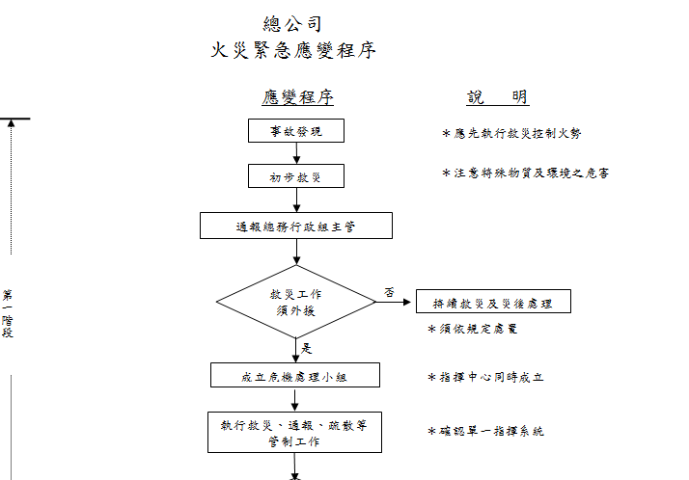
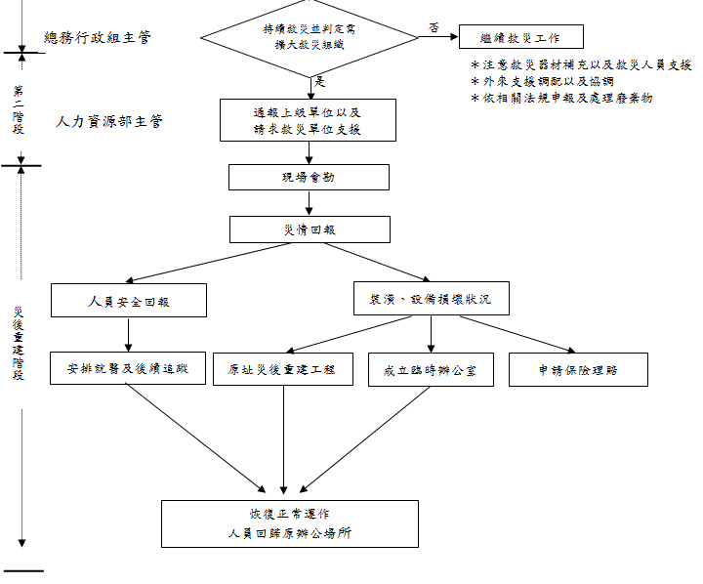

2.分店/代書事務所/行政中心/鑑定緊急應變措施如下：
(1).發生火警，應一面派人報警，一面撲救，切勿驚慌失措，僅顧逃生或搶救財物，而延誤報警。
(2).火災時撥一一九電話，應將發生地點、如某街（路）某巷、某弄、某號、幾樓及附近明顯標
誌一併報出，以便消防人員迅速到達現場救災。
(3).一般火災，可用水撲滅之。
(4).油類及化學物品火災，可用乾粉、海龍、二氧化碳等 滅火器撲救。
(5).離開火場後，勿因任何原因再進入火場。
(6).不可在火災現場圍觀，以免妨礙消防搶救。
(7).安全梯等逃生避難設施才是最佳的逃生通道，可在短期內疏散大量人群，而緩降機等避難器
具，係安全梯等無法利用時，所使用之輔助逃生器具。

各分店之現場指揮官：該分店店長/副手。
各代書事務所之現場指揮官：該事務所所長。
各區行政中心/鑑定之現場指揮官：由仲介三處副總經理平日指派各區主管為負責人，如有變更時，須回報總務行政組。

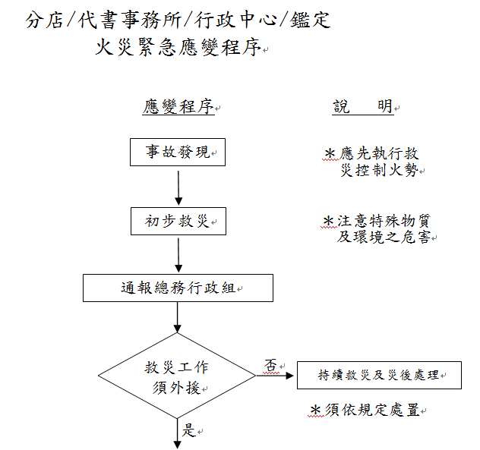
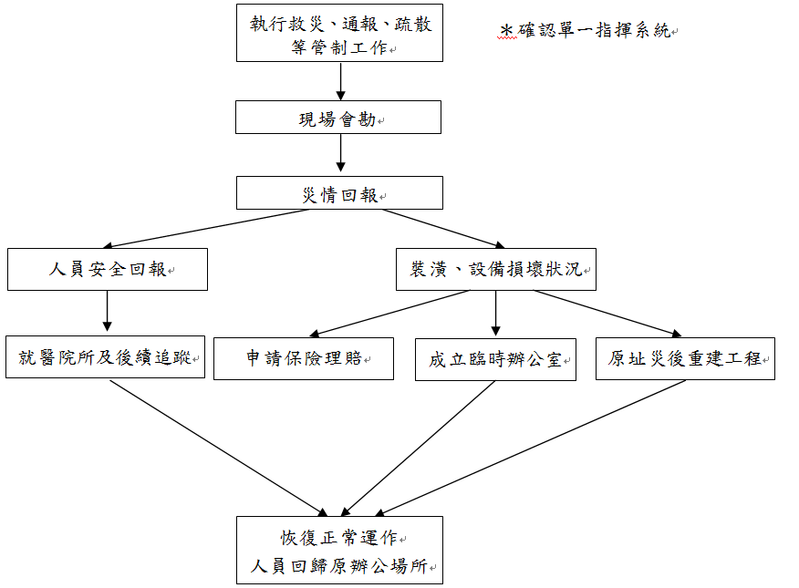

二、現場會勘、災情回報之標準流程
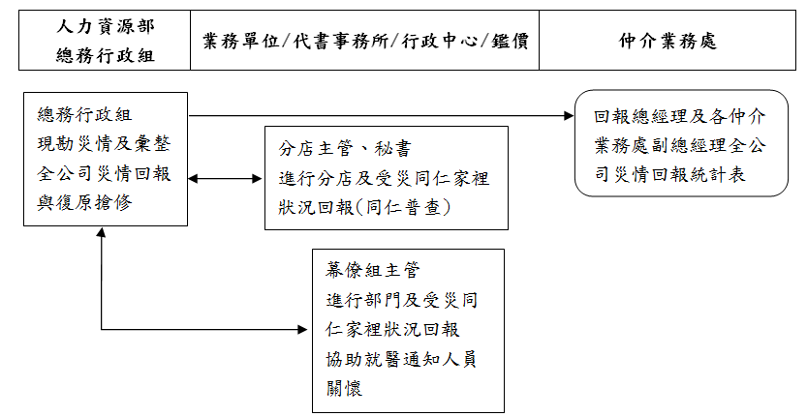

1.現場會勘
總務行政組承辦人員前往現場檢視災情時，應會同下列人員：
(1).災情單位：確認受損狀況
(2).保險公證人：確認受損狀況
(3).協力廠商：裝潢及各項設備廠商
2.災情回報
總務行政組會同相關單位及廠商於一定時間內(註一)前往現場勘查，了解損害程度，並立即給予
協助。
(1).總公司：總務行政組確認受損單位之人員傷亡及物品或裝潢損毀的情況，瞭解就醫院所，並由總務行政組主管向人力資源部主管報告。
(2).分店：總務行政組確認分店人員傷亡及物品或裝潢損毀的情況，協助人員損傷安排就醫後，向人力資源部主管報告，並由總務政組主管通知仲介業務處副總經理、區、店主管；同時人力資源部主管向總經理報告目前處理情形。
(3).行政中心：總務行政組確認行政中心人員傷亡及物品或裝潢損毀的情況，協助人員損傷安排就醫後，並由總務政組主管通知仲介三處副總經理；向人力資源部主管報告，同時人力資源部主管向總經理報告目前處理情形。
(4)關係企業:各單位如需協助，由人力資源部主管為協調窗口。
3.對外通報
(1).統由行銷部公關組負責接待各機關人員、媒體、群眾之查訪，統一對外發佈新聞。
(2).由總經理室承辦人員與房東溝通，並協助加以安撫。

三、災後重建工程及申請保險理賠之標準流程
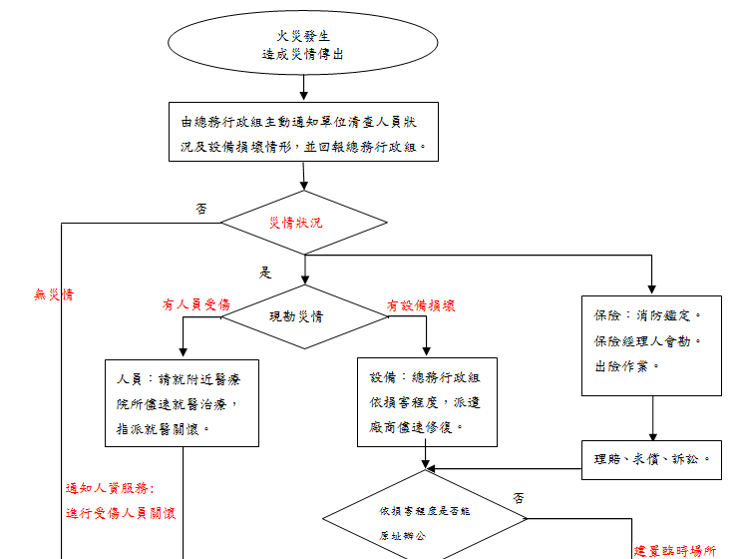
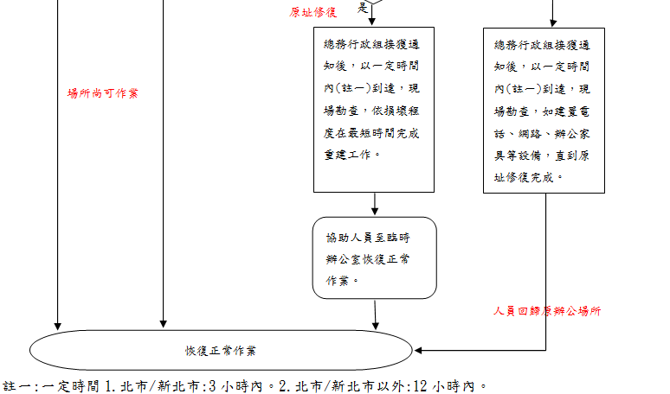

災後重建工程：由裝潢及各項設備廠商緊急協助處理災後重建工程，並同時提供相關工程報價。
(1).總公司：成立災後復原重建小組，並依損害程度評估原址辦公室可正常運作與否，若部分損害，則將損害部分隔離修復，若損害嚴重無法正常運作，請改小組確認臨時辦公室地點，並由總務行政組儘速設置簡易設備，協助人員至臨時場所正常作業。
(2).分店：分店由區、店主管協調並確認臨時辦公室地點，後續由總務政組協助相關建置工程及原址災後重建工程。
(3).行政中心：行政中心則由各區行政人員確認，後續由總務政組協助相關裝修工程及原址災後重建工程。
(4).關係企業:各單位如需協助，由人力資源部主管為協調窗口。

2.保險理賠：由保險公司協助處理火災保險理賠作業程序，總務行政組負責申請保險理賠，並由相關單位提供理賠所需資料，保險理賠表單如下：
(1).賠償金申請書。
(2).損失清單。
(3).火災證明書。
(4).火災調查資料內容。
(5).營業裝修資料及營業生財目錄。
(6).建築物損失及修復估價單。
(7).公司變更登記表。
(8).租賃契約影本。
3.後續追蹤
(1).請健康管理師協助人員受傷復原狀況之後續追蹤與關懷。
(2).總務行政組負責原址災後重建工程完成後，引導人員回歸原址辦公場所，恢復正常作業。

災後復原重建小組職責表
分類  大綱 | 負責人 | 成 員 | 工 作 內 容 | 備註
整體規劃 | 總務行政組 | 廠商  受損單位  相關單位主管 | 召開整體重建工程會議  檢討事故及擬訂具體防範對策  指定傷患照護及後續支援權責人
現場整頓 | 總務行政組 | 受損單位  設備採購單位 | 警戒區域管制及徹除  受災物、污染物清理  災區週邊設施安全確認
設備清點 | 總務行政組 | 受損單位  設備採購單位 | 損耗設備修繕、更新  協調機、電單位點檢確認安全
耗材回補 | 總務行政組 | 受損單位  設備採購單位 | 救災滅火器等器材回補  救災不足之消防器材或救災器材回補購入
其他 | 總務行政組 | 財務處  人力資源部  客戶服務部  行銷部 | 通知保險公司辦理理賠事宜  迅速辦理採購工程及重建所需設備  鄰近居民、社區之溝通  相關法定報備事項執行。  接待各機關人員、媒體、群眾之查訪，統一對外發佈新聞。

